莆田二中2012-2013学年第二学段政治试卷
一、单项选择题（60分）
1、墨子说“为履以卖，不为履”，这里面包含的经济学道理是（ ）
A.使用价值是价值的物质承担者 B.价值是商品生产者追逐的目的
C.商品有使用价值与价值 D.用于交换的劳动产品就是商品
2、由于受到国际金融危机和国内通货膨胀压力上升的影响，黄金成了一些市民保值增值的首选。黄金之所以成为一些市民保值增值的首选，从根本上讲是因为( )
A．黄金作为商品，既有价值也有使用价值
B．黄金作为商品，始终处于供不应求状态
C．黄金作为货币，其本质是一般等价物
D．黄金作为货币，可以当做社会财富被保存起来
3、小林的父亲听说小林学了外汇的知识，就考他说：“我想从国外进口一批货物。听说人民币以后还会升值。假如是真的，我是现在进这批货物划算，还是以后进划算？”小林的正确回答应当是（ ）
A．现在划算，因为人民币越升值，外国货物价格越高
B．现在划算，因为在人民币升值前，同样多的人民币可以购买更多的外国货物
C．升值后划算，因为升值后外国货物价格降低
D．升值后划算，因为人民币升值后，同样多的人民币可以兑换更多的外国货币
4、为了解决能源供应紧张、环境压力大，造成电力成本价格上涨等问题，国家发改委从2012年上半年开始推行居民用电阶梯电价方案。居民用电价格的决定因素是（）
A．价值 B．供求关系 C．居民的用电量 D．居民的收入水平
5、下图为M商品一定时期内的价格变化曲线，依据常理下列推论正确的是( )
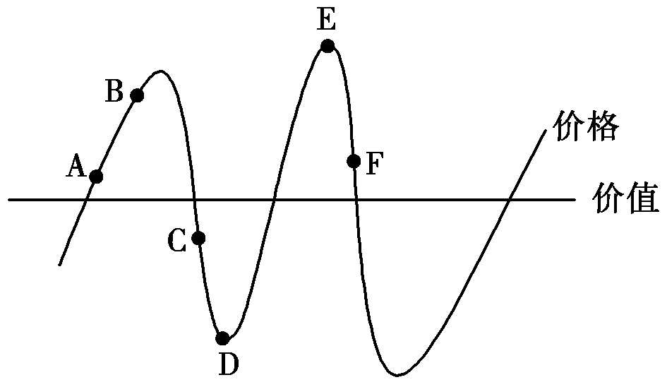
A．由A点向B点移动时，M商品互补品的需求量增加
B．由C点向D点移动时，若M商品的需求量迅速上升，则M为生活必需品
C．由E点向F点移动时，说明购买者争相购买
D．由D点向E点移动时，生产者会增加产量
6、右图中①②③依次为（ ）
A．生产扩大 供不应求 价格下降
价格上涨→获利增加→ ① →供过于求
↑ ↓
③ ←生产缩小←获利减少← ②

B．生产扩大 价格下降 供不应求
C．供不应求 生产扩大 价格下降
D．供不应求 价格下降 生产扩大
7、城镇地区居民的消费水平相对于农村居民的消费水平来说要高，这主要取决于（ ）
A．城镇地区人们的消费观念正确
B．城镇地区与农村地区人们的收入差距扩大
C．城镇地区居民的收入水平相对较高
D．城镇地区居民的过去和未来的收入水平较高
8、穿婚妙是现代青年人结婚的时尚，而婚纱往往是到婚纱摄影公司租用的而不是直接购买的。这种租赁消费方式（ ）
①由于消费者使用次数有限，租赁消费更加便宜合算 ②其特点是商品所有权不变更，消费者获得的是商品在一定期限内的使用权 ③是当今最流行的一种消费方式 ④是商品所有权的暂时让渡
A．①④ B．③④ C．②③ D．①②
9、随着电视动画片的出现，连环画册逐渐退出了人们的生活。随着电视机、VCD、网上影院的出现，到电影院去看电影的人越来越少了。这说明（ ）
A．消费是社会再生产的重要环节 B．生产为消费提供对象
C．生产决定消费的方式和水平 D．生产为消费创造动力
10、坚持以公有制为主体、多种所有制经济共同发展的基本经济制度，归根到底是由（ ）决定的。
A．社会主义市场经济 B．社会主义初级阶段的生产力状况
C．我国的社会主义性质 D．社会主义的生产关系
11、国家发改委要求各地有关部门制定政策和采取措施鼓励和引导民营企业发展战略性新兴产业。之所以鼓励和引导民营企业发民战略性新兴产业，是因为（ ）
A．民营企业是以营利为目的经济组织
B．民营企业是社会主义经济的重要组成部分
C．它有利于增强国有经济活力、控制力、影响力
D．它有利于促进我国产业结构的调整和生产力的发展
12、随着我国市场化程度的提高及国内外贸易环境的变化，非公有制经济在国民经济运行中发挥着越来越重要的作用。下列属于非公有制经济的有（ ）
①个体经济 ②私营经济 ③外资经济 ④股份合作制企业
A．①②③ B．①②④ C．①②③④ D．①③④
13、一个公司能否经营成功，取决于诸多因素，包括（ ）
①要有准确的战略定位 ②要依靠技术进步、科学管理等手段，形成自己的竞争优势 ③要持续加大投入 ④公司要诚信经营，树立良好的信誉和企业形象
A．①④ B．①②③ C．①②④ D．②③④
14、在我国，劳动者依法享有的主要权利包括（ ）
①平等就业和选择职业的权利 ②取得劳动的报酬的权利 ③接受职业技能培训的权利 ④休息、休假的权利
A．①②③④ B．②③ C．①② D．②③④
15、之所以说股票是一种高风险的投资，是因为（ ）
①股票的红利收入与企业经营状况直接相关 ②投资股票得到的收益很少 ③股票价格经常波动，具有不确定性 ④股票上市公司的信誉不可靠
A．①③ B．①③④ C．①② D．①②④
16、财政部关于公布2012年第一季度国债发行计划的通知发布以来，民众对此给予了莫大的关注并踊跃购买。国债之所以会出现热销的场面，是因为国债（ ）
A．在各种投资方式中风险最大
B．以定期取得红利为补偿条件，其安全性强
C．具有拉动经济增长的功能
D．以国家信誉和财力为担保，信用度高，风险小
17、按劳分配是社会主义公有制经济中个人消费品的基本原则。下列关于它的表述正确是（ ）
A．按劳分配在所有分配方式中居主体地位
B.劳动的性质和特点是实行按劳分配的前提
C．劳动收入就是按劳分配收入
D.公有制经济中，等量劳动必然获得等量报酬
18、之所以强调把按劳分配与按生产要素分配结合起来，是因为（ ）
①这是与我国现阶段生产力发展水平相适应的 ②这是由我国所有制结构决定的
③这是发展社会主义市场经济的客观要求 ④这是由我国的社会主义性质决定的
A．①②③ B．②③④ C．①②④ D．①③④
19、“保障合法收入，调节过高收入，取缔非法收入”，对此理解正确的是（ ）
A．违背了我国现行的分配制度 B．有利于处理好效率与公平的关系
C．体现了税收的作用 D．体现了财政的作用
20、建设社会主义和谐社会，实现社会公平，应该（ ）
A．坚持生产要素按贡献参与分配 B．完善分配制度，理顺分配关系
C．国家加大对低收入者的补贴 D．由国家统一制订劳动报酬的具体标准
21、要充分发挥财政的作用，关键是大力增加财政收入。影响财政收入因素很多，但主要是（ ）
A．偷税、欠税、骗税、抗税严重 B．国有企业上缴利润减少
C．对下岗职工生活保障支出过大 D．经济发展水平和分配政策
22、国家通过财政可以优化资源配置，集中力量办大事。下列不能说明这一作用的事件是（ ）
A．南水北调工程 B．西气东输工程
C．修建青藏铁路 D．资助贫困学生完成学业
23、税收的基本特征是（ ）
①强制性 ②随意性 ③无偿性 ④自愿性 ⑤固定性
A．①② B．③④ C．①③⑤ D．②④⑤
24、11. 漫画《脑筋急转弯》启示我们作为社会公民（ ）
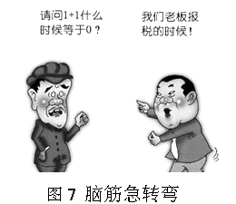
①依法加强对市场的监管
②承担社会责任
③依法征税，诚信文明纳税
④与偷税行为做斗争
A.①② B.③④
C.②④ D.①③

25、我国社会主义市场经济的基本标志是（ ）
A．实现共同富裕 B．国家实行强有力的宏观调控
C．坚持公有制的主体地位 D．法制性
26、科学发展观的核心是（ ）
A．树立全面、协调、可持续的发展观
B．统筹城乡发展，统筹区域协调发展
C．走生产发展、生活富裕、生态良好的文明发展道路
D．以人为本
27、近几年来，为了解决国内地区之间发展不平衡的问题，党中央国务院先后实施振兴东北战略和中部崛起战略。实施振兴东北战略和中部崛起战略（ ）
①是社会主义本质的体现 ②是国家宏观调控的体现 ③是市场发挥基础性调节作用的体现 ④有利于统筹区域发展
A．①②③ B．①②④ C．②③④ D．①③④

28、当今经济全球化的主要表现是（ ）
①生产全球化 ②贸易全球化 ③生产资料占有全球化 ④资本全球化
A．①②③④ B．①②④ C．①③④ D．①②③
29、下列世贸组织的基本原则中属于最重要的原则是（ ）
A.非歧视原则 B.互惠原则 C.市场准入原则 D.公平竞争与公平贸易原则
30、“引进来”和“走出去”是我国对外开放政策相辅相成的两个方面，对此正确的理解是（ ）
①只有两者结合，才能真正全面提高我国对外开放的水平 ②只进不出或只出不进，都不是真正意义的开放 ③两者相互促进，缺一不可 ④“走出去”为主，“引进来”为辅
A．①②③ B．②③④ C．①②④ D．①③④

二、非选择题（40分）
31．某校高一（1）班学生围绕“高中生消费”“就业和再就业”开展研究性学习，通过实地走访、网上查阅资料等途径收集到两组信息：
第一组信息：
在月消费情况调查中，约有40%学生的零花钱消费在200-300元之间，30%学生在300元以上。在消费倾向的调查中，排在前三名的分别是：零食、小礼品、通讯。
第二组信息：
A县劳动力市场近期需求情况（单位：人）
 | 电脑操作人员 | 外语人才 | 一线技术人员 | 一线生产工人
需求 | 100 | 85 | 232 | 2334
报名 | 758 | 566 | 1167 | 7073
注：在劳动力市场走访时，他们还了解到，该县需要勤杂工200人，但报名的只有65人。一位下岗女工这样议论：“我没有技术，干勤杂工既没面子，又没意义，就在家等机会吧。”
⑴结合第一组信息，运用消费的有关知识，谈谈你对如何正确消费的见解。（9分）
⑵作为未来的劳动者，第二组信息对我们树立正确的就业观有何启示？（8分）
32.受到低温冻雨气候的影响，2013年元旦以来，某市菜价快速上涨。当地政府紧急发布限价令，菜价迅速回到“平价时代”。某班围绕“政府该不该限价”问题展开讨论。小王同学说：“我父母是普通工人，最近菜价上涨，生活压力加大，政府限价非常必要。”小李同学说：“我家在农村，现在种菜的成本高，种子、化肥、农药等价格涨了很多，菜价应该让市场去调节，政府限价，会损害菜农利益。”
请运用市场经济的有关知识，就两个同学的观点任选一个进行评析。（12分）
33.人们还记得，5年前的十七大首次提出生态文明建设，5年后的今天，十八大报告将生态文明建设，与经济建设、政治建设、文化建设、社会建设一起，列入“五位一体”总体布局，并用专章论述。生态文明地位的“升格”，体现了国家对生态文明建设更加重视。生态文明重在建设，难在坚持。让我们携起手来，汇聚每一个单位、每一个人的努力，托起一个天蓝、地绿、水净的美丽中国。
结合上述材料，运用经济生活的有关知识，说明我国怎样才能托起一个天蓝、地绿、水净的美丽中国。（11分）
莆田二中2012-2013学年第二学段政治答案卷
姓名
班级
座号
二、非选择题
31、⑴

（9分）
⑵

（8分）
座位号

32、

（12分）
33、

（11分）

